/05 RM 03662

MS – Excel 2007

ATIVIDADE – PÁGINA: 33

1) Encontre os navios na planilha e ganhe a Batalha Naval.
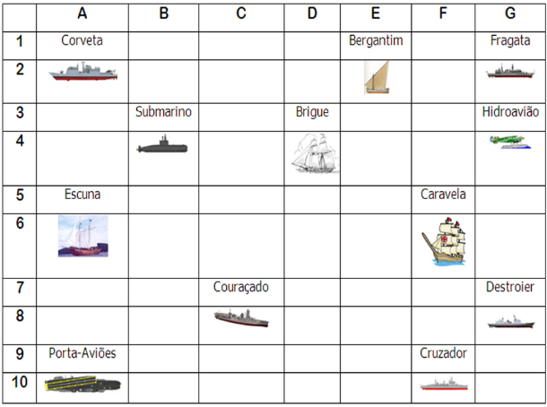

Escreva as células das imagens dos navios:
Bergantim:E2 Brigue: D4 Caravela:F5
Couraçado: C7 Cruzador: F9 Corveta: A2
Destroier: G8 Escuna: A6 Fragata: G2
Submarino: B4 Porta Aviões:A9 Hidroavião:G4

MS – Excel 2007

ATIVIDADE – PÁGINA: 34

2) Faça as seguintes operações matemáticas na planilha do Excel:

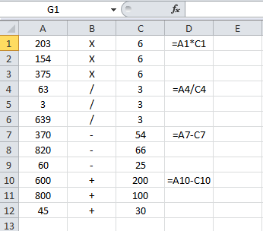

203 X 6 = 1218 154 x 6 =924 375 X 6 =2250

63 : 3 = 21 3 : 3 =1 639 : 3 =213

370 - 54 =316 820 – 66 =754 60 - 25 =35

600 + 200 = 800 + 100 = 45 + 30 =

